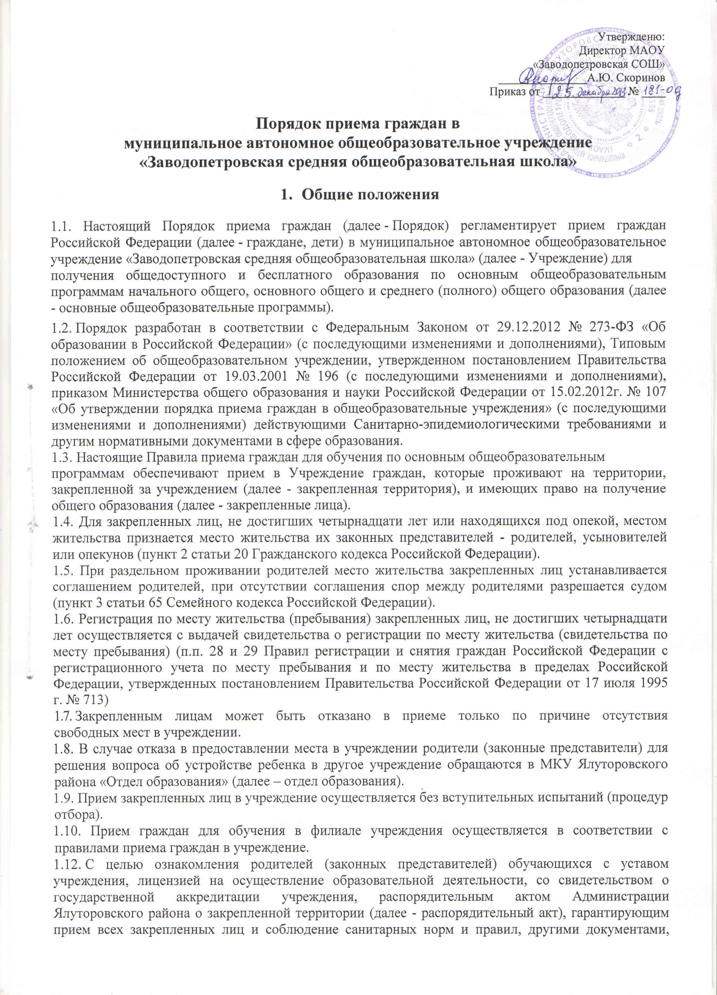

регламентирующими организацию образовательного процесса, учреждение размещает копии указанных документов на информационном стенде и в сети Интернет на официальном сайте учреждения.
1.13. При приеме на свободные места граждан, не зарегистрированных на закрепленной территории, преимущественным правом обладают граждане, имеющие право на первоочередное предоставление места в учреждении в соответствии с законодательством Российской Федерации и нормативными правовыми актами субъектов Российской Федерации.
1.14. Дети, зачисленные в учреждения, реализующие основные общеобразовательные программы дошкольного, начального общего, основного общего и среднего (полного) общего образования, для освоения программы дошкольного образования продолжают обучение на ступени начального общего образования в том же учреждении.
1.15. Факт ознакомления родителей (законных представителей) ребенка, в том числе через информационные системы общего пользования, с лицензией на осуществление образовательной деятельности, свидетельством о государственной аккредитации учреждения, уставом учреждения фиксируется в заявлении о приеме и заверяется личной подписью родителей (законных представителей) ребенка.
Подписью родителей (законных представителей) обучающегося фиксируется также согласие на обработку их персональных данных и персональных данных ребенка в порядке, установленном законодательством Российской Федерации.
1.16. Документы, представленные родителями (законными представителями) детей, регистрируются в журнале приема заявлений. После регистрации заявления родителям (законным представителям) детей выдается расписка (приложение 1) в получении документов, содержащая информацию о регистрационном номере заявления о приеме ребенка в учреждение, о перечне представленных документов. Расписка заверяется подписью должностного лица учреждения, ответственного за прием документов, и печатью учреждения.

2. Правила приема в 1 класс образовательного учреждения

2.1. С целью проведения организованного приема в первый класс закрепленных лиц
учреждение не позднее 10 дней с момента издания распорядительного акта размещает на
информационном стенде, на официальном сайте учреждения, в средствах массовой
информации (в том числе электронных) информацию о количестве мест в первых классах; не позднее 1 августа - информацию о наличии свободных мест для приема детей, не зарегистрированных на закрепленной территории.
2.2. Прием граждан в учреждение осуществляется по личному заявлению (приложение 2) родителей (законных представителей) ребенка при предъявлении оригинала документа, удостоверяющего личность родителя (законного представителя), либо оригинала документа, удостоверяющего личность иностранного гражданина в Российской Федерации в соответствии со статьей 10 Федерального закона от 25 июля 2002 г. № 115-ФЗ «О правовом положении иностранных граждан в Российской Федерации».
2.3. Учреждение может осуществлять прием указанного заявления в форме электронного документа с использованием информационно-телекоммуникационных сетей общего пользования.
2.4. В заявлении родителями (законными представителями) ребенка указываются следующие сведения о ребенке:
а) фамилия, имя, отчество (последнее - при наличии);
б) дата и место рождения;
в) фамилия, имя, отчество (последнее – при наличии) родителей (законных представителей) ребенка.
2.5. Родители (законные представители) закрепленных лиц, зарегистрированных по месту жительства или по месту пребывания, дополнительно предъявляют оригинал свидетельства о рождении ребенка либо заверенную в установленном порядке копию документа, подтверждающего родство заявителя (или законность представления прав обучающегося), а также оригинал свидетельства о регистрации ребенка по месту жительства или свидетельства о регистрации ребенка по месту пребывания на закрепленной территории.
2.6. Родители (законные представители) детей, являющихся гражданами Российской Федерации, не зарегистрированных на закрепленной территории, дополнительно предъявляют оригинал свидетельства о рождении ребенка либо заверенную в установленном порядке копию документа, подтверждающего родство заявителя (или законность представления прав обучающегося).
2.7. Родители (законные представители) ребенка, являющегося иностранным гражданином или лицом без гражданства и не зарегистрированного на закрепленной территории, дополнительно предъявляют заверенные в установленном порядке копии документа, подтверждающего родство заявителя (или законность представления прав обучающегося), и документа, подтверждающего право заявителя на пребывание в Российской Федерации.
2.8. Иностранные граждане и лица без гражданства все документы представляют на русском языке или вместе с заверенными в установленном порядке переводом на русский язык. Копии
предъявляемых при приеме документов хранятся в учреждении на время обучения ребенка.
2.9. Родители (законные представители) детей имеют право по своему усмотрению представлять другие документы, в том числе медицинское заключение о состоянии здоровья ребенка.
  - При приеме в первый класс в течение учебного года из другого образовательного учреждения
родители (законные представители) обучающегося дополнительно представляют личное дело обучающегося, выданное учреждением, в котором он обучался ранее.
  - Требование предоставления других документов в качестве основания для приема детей в учреждение не допускается.
  - Прием заявлений в первый класс учреждений для закрепленных лиц начинается с 1 марта и завершается 31 июля текущего года.
  - Прием детей в первый класс образовательных учреждений, реализующих программы начального общего образования, начинается с достижения ими возраста шести лет шести месяцев при отсутствии противопоказаний по состоянию здоровья, не позже достижения ими возраста восьми лет. По заявлению родителей (законных представителей) Отдел образования вправе разрешить прием детей в образовательные учреждения для обучения в более раннем возрасте.
  - Зачисление в учреждение оформляется приказом руководителя учреждения в течение 7 рабочих дней после приема документов.
  - Для детей, не зарегистрированных на закрепленной территории, прием заявлений в первый класс начинается с 1 августа текущего года до момента заполнения свободных мест, но не позднее 5 сентября текущего года.
2.16. Учреждения, закончившие прием в первый класс всех детей, зарегистрированных на закрепленной территории, вправе осуществлять прием детей, не зарегистрированных на закрепленной территории, ранее 1 августа.
1.17. Для удобства родителей (законных представителей) детей учреждение вправе установить график приема документов в зависимости от адреса регистрации.
1.18. На каждого ребенка, зачисленного в Учреждение, заводится личное дело, в котором хранятся все сданные при приеме и иные документы.

- Прием граждан из других образовательных учреждений

3.1. При наличии свободных мест Учреждение может осуществлять прием граждан из других общеобразовательных учреждений.
3.2. Приём из образовательных учреждений, расположенных на территории Ялуторовского района, осуществляется после предварительного согласования перевода обучающегося по форме приложения 3 при условии успешного прохождения им аттестации.
Приказ о зачислении в образовательное учреждение издаётся не позднее следующего дня после отчисления из учреждения, в котором обучение проводилось ранее.
Личное дело, аттестат об основном общем образовании, ведомость оценок текущей успеваемости, медицинская карта и копия справки согласования перевода обучающегося передаются в другое образовательное учреждение в день издания приказа об отчислении. Факт передачи фиксируется в справке согласования перевода, которая остаётся в архиве.
Передача выше перечисленных документов из образовательного учреждения осуществляется работниками данного образовательного учреждения на основании приказа об отчислении. Передача документов обучающимся или их родителям (законным представителям) запрещается.
3.3. Прием граждан из других общеобразовательных учреждений, расположенных не на территории Ялуторовского муниципального района, осуществляется в соответствии с порядком,
предусмотренным пунктами 2.2 – 2.8 настоящих правил.
3.4. Сведения о приеме и отчислении обучающихся в течение четверти, полугодия, за весь учебный год и летние каникулы образовательными учреждениями предоставляются в Отдел образования по окончании выше перечисленных периодов.
3.5. Для зачисления обучающихся в 2-9 и 11 классы родители (законные представители) предъявляют документ, удостоверяющий личность, и представляют следующие документы:
- заявление на имя руководителя муниципального общеобразовательного учреждения;
- оригинал и ксерокопию свидетельства о рождении (паспорта) ребенка;
- оригинал и ксерокопию свидетельства о регистрации ребенка по месту жительства на закрепленной территории;
- личное дело обучающегося;
- документ государственного образца об основном общем образовании (при приеме на ступень среднего (полного) образования).
Родители (законные представители) детей имеют право по своему усмотрению представлять другие документы:
- ведомость с текущими оценками по всем предметам, заверенную печатью школы (при переходе из одного образовательного учреждения в другое в течение учебного года);
- дневник с годовыми и текущими оценками, заверенный печатью школы;
- медицинскую карту обучающегося и др.
3.6. Дети, обучавшиеся ранее в общеобразовательных учреждениях других территорий, прибывшие в общеобразовательное учреждение Ялуторовского муниципального района в течение учебного года, зачисляются на основании заявления родителей (законных представителей) при предоставлении документов, указанных в п. 3.5. при наличии свободных мест. В случае отсутствия свободных мест родители (законные представители) имеют право обратиться в отдел образования для определения муниципального общеобразовательного учреждения для зачисления ребенка.
3.7. Обучающиеся, прибывшие без перечисленных выше документов, могут быть зачислены в муниципальное общеобразовательное учреждение при проведении аттестации для определения уровня фактической подготовки по предметам.

- Прием граждан в 10 класс образовательного учреждения

4.1. В 10-й класс общеобразовательного учреждения принимаются обучающиеся, успешно окончившие II ступень основного общего образования, имеющие аттестат об основном общем образовании, желающие получить среднее (полное) общее образование.
4.2. Граждане, обучавшиеся в данном общеобразовательном учреждении, окончившие 9 классов принимаются в 10 класс без каких-либо ограничений и в обязательном порядке, прием заявлений начинается после получения обучающимися документа государственного образца об основном общем образовании.
Поступавшие из других образовательных учреждений, имеют право на зачисление в 10 класс на общих основаниях, т.е. при наличии свободных мест на момент подачи заявления.
4.3. Для зачисления в 10 класс родители (законные представители) детей, обучавшихся в данном муниципальном общеобразовательном учреждении, предъявляют документ, удостоверяющий личность, и представляют следующие документы:
- заявление на имя руководителя муниципального общеобразовательного учреждения;
- оригинал и ксерокопию свидетельства о рождении (паспорта) ребенка;
- оригинал и ксерокопию свидетельства о регистрации обучающего по месту
жительства на закрепленной территории;
- документ государственного образца об основном общем образовании.
4.4. Для обучающихся из других учреждений к документам, указанным в п.4.3 родители (законные представители) предоставляют следующие документы:
- личное дело обучающегося;
- ведомость текущих отметок, заверенную печатью школы, в которой обучающийся обучался ранее (если обучающийся зачисляется в образовательное учреждение в течение учебного года);
По усмотрению родителей (законных представителей) может предоставляться медицинская карта обучающегося.
Приложение 1

Расписка

Приняты от гр. _______________________________________________________ следующие документы:

№ | Наименование документа | Дата | Подпись принявшего
1 | Копия свидетельства о рождении
2 | Копия свидетельства о регистрации по месту жительства
3 | Копия документа, подтверждающего родство заявителя
4 | Копия документа, подтверждающего право заявителя на пребывание в РФ
Документы зарегистрированы в журнале учёта входящих документов.
Регистрационный № ____________

Дополнительную информацию по вопросам зачисления в школу можно получить по телефонам:
- в школе: _____________________ (директор, делопроизводитель);
- в МКУ Ялуторовского района «Отдел образования» Ялуторовского муниципального района: 3-06-78, 2-05-62 (заместитель начальника отдела образования).

Делопроизводитель (лицо, ответственное за приём заявлений) ______________________
^{(подпись)}

Печать школы

Приложение 2

Директору МАОУ «________________________________»
____________________________________________________
(Фамилия Имя, отчество директора)
гр._________________________________________________
(фамилия, имя, отчество полностью)
____________________________________________________
проживающ_____ по адресу (фактическое проживание):
____________________________________________________
___________________________________________________,
адрес регистрации:____________________________________
____________________________________________________
Контактный телефон:__________________________________
Е-mail: ______________________________________________

ЗАЯВЛЕНИЕ
Прошу зачислить моего ребенка ___________________________________________ _____________________________________________________________________________
(фамилия, имя, отчество полностью)
в ________ класс по __________________________________________________________ ___________________________________________________________________ программе.

Дата _______________ Подпись __________________ ФИО________________________

Сведения о ребенке

Дата рождения _____________ , место рождения___________________________________
_____________________________________________________________________________.
Адрес проживания ____________________________________________________________ _____________________________________________________________________________,
Адрес регистрации ____________________________________________________________ _____________________________________________________________________________,
Фамилия, имя, отчество родителей (законных представителей) ребенка:
_______________________________________________________________________________________________________________________________________________________________________________________________________________________________________.
Даю согласие на обработку моих персональных данных и персональных данных ребенка в порядке, установленном законодательством Российской Федерации.
Подпись _______________ ФИО_________________________________________
Ознакомлен(а) с уставом образовательного учреждения, лицензией на право ведения образовательной деятельности, со свидетельством о государственной аккредитации образовательного учреждения, основными образовательными программами, реализуемыми образовательным учреждением, правилами приема в школу
Подпись_______________ФИО__________________________________________
Приложение: | 1. | Копия свидетельства о рождении ребенка
 | 2. | Свидетельство о регистрации ребенка по месту жительства

Дата ______________ Подпись _________________

Приложение 3

Справка № __

о согласовании перевода ………………………………………………………………………..
(Фамилия, имя, отчество)
обучающегося в ……… классе ……………………..……………….…………………….. ,
(сокращенное наименование ОУ)
успевающего по всем предметам учебного плана, желающего перейти в другое образовательное учреждение в связи ……………………………….

«…….» …………… 20…г.
Директор …………………………… /……………./
МП

В приёме в МОУ …………………………………………………… не возражаю.

«…….» …………… 20…г.

Директор …………………………… /……………./
МП

На основании приказа об отчислении от «……» …………………… 20…г. № ………

документы ………………………………………………………………………………………
фамилия, имя, отчество

переданы (отправлены заказным письмом) в .........………………….……………..
«……» ………….……. 20…г.
………………………………………………………………………….. …………….
фамилия, имя, отчество, должность и место работы передавшего документы роспись

…………………………………………………………………………….. ……………………………………………………………………………..
фамилия, имя, отчество, должность и место работы принявшего документы роспись

